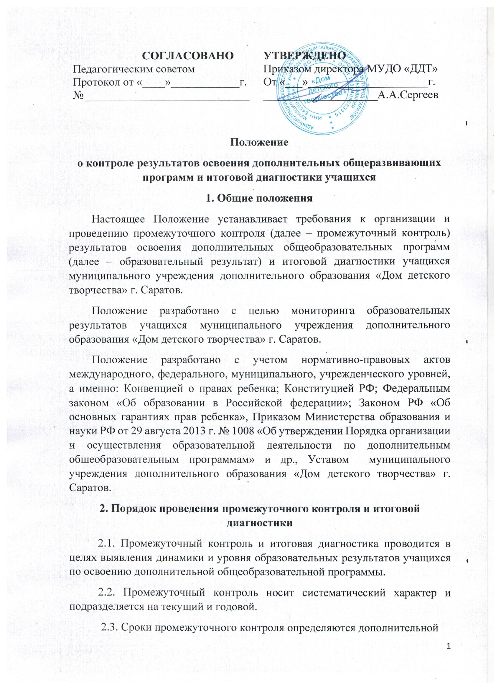
общеобразовательной программой, но не реже 1 раза в полугодие, а именно:
•I полугодие – декабрь;
•II полугодие – апрель-май.
2.4. Для дополнительных общеобразовательных программ, рассчитанных на два и более лет, проводится годовой промежуточный контроль с целью определения уровня образовательных результатов учащихся по освоению программы за текущий учебный год.
2.5. Итоговая диагностика учащихся проводится по окончанию всего срока обучения по дополнительной общеобразовательной программе.
2.6. Промежуточный контроль и итоговая диагностика носят комплексный характер и предусматривает выявление всех составляющих образовательных результатов – предметных, метапредметных и личностных.
2.7. Промежуточный контроль и итоговая диагностика проводятся педагогом
дополнительного образования на уровне объединения в соответствии с реализуемой программой.
2.8. Порядок (формы, методы, критерии оценки) промежуточного контроля и
Итоговой диагностики определяются педагогом дополнительного образования, работающим по конкретной дополнительной общеобразовательной программе и отражается в ее содержании.
2.8.1. Для проведения промежуточного контроля и итоговой диагностики могут быть использованы разнообразные формы – контрольное занятие, итоговое занятие, зачет, экзамен, тестирование, защита творческих работ и проектов, выставочный просмотр, стендовый показ, конференция, олимпиада, конкурс, собеседование, поход, соревнования, турнир, сдача нормативов и другие.
2.8.2. Педагог дополнительного образования обязан ознакомить учащихся и их родителей (законных представителей) со сроками и формами текущего контроля и итоговой диагностики в рамках реализуемой дополнительной общеразвивающей программы.
2.8.3. Обоснованные результаты промежуточного контроля и итоговой диагностики следует своевременно довести до учащихся и их родителей (законных представителей).
2.9. Результаты итоговой диагностики учащихся анализируются администрацией МУДО «ДДТ» совместно с педагогами дополнительного образования по следующим параметрам:
• количество учащихся (%), полностью освоивших дополнительную
Общеобразовательную программу; количество учащихся (%) не в полной степени освоивших дополнительную общеобразовательную программу; количество учащихся (%) не освоивших дополнительную общеобразовательную программу;
•количество учащихся (%), переведенных или не переведенных на следующий год или этап обучения;
•причины невыполнения учащимися дополнительной общеобразовательной
программы;
•необходимость коррекции дополнительной общеобразовательной программы.
2.10. Система оценки промежуточного контроля и итоговой диагностики учащихся определяется педагогом дополнительного образования – бально-рейтинговая, знаковая, отметочная и др.
2.11. Результаты промежуточного контроля и итоговой диагностики учащихся обязательно фиксируются в «Листе оценки образовательных результатов учащихся».
Педагогами дополнительного образования могут разрабатываться и использоваться другие способы документирования образовательных результатов учащихся.
2.12 По результатам итоговой диагностики учащимся может выдаваться документ, подтверждающий освоение дополнительной общеобразовательной программы.

3. Права и ответственность участников образовательного процесса при
проведении промежуточного контроля и итоговой диагностики
3.1. Учащиеся (особенно с ОВЗ, дети-инвалиды, обучающиеся по индивидуальному учебному плану) и их родители (законные представители) имеют право выбора формы промежуточного контроля результатов освоения дополнительных общеобразовательных программ и итоговой диагностики, а также отказа от участия в ней.
3.2. Ответственность за контроль промежуточного контроля и итоговой диагностики несет заместитель директора по учебной работе и педагоги организаторы подростковых клубов.
3.3. Ответственность за качество содержания контрольно-аттестационного материала (вопросы, задания, тесты, упражнения и др.) несет педагог, разработавший программу и члены методического совета, ответственные за экспертизу программ.
3.4. Организация аналитической деятельности педагогического коллектива по результатам промежуточного контроля учащихся возлагается на заместителя директора по учебной работе и педагогов организаторов подростковых клубов.
3.5. Ответственность за выбор форм, методов, технологий, качество, содержание и объективность и соответствие программным требованиям оценивания возлагается на педагога дополнительного образования.
3.6. Педагог дополнительного образования несет ответственность за создание комфортной образовательной среды и психологическое благополучие и здоровье учащихся во время проведения промежуточного контроля и итоговой диагностики.
3.7. Категорически не допускается использование любых форм психического, физического насилия над учащимися.
3.8. При подготовке к промежуточному контролю и итоговой диагностике учащиеся и их родители (законным представителям) имеют право на консультативную помощь и психолого-педагогическую поддержку педагога дополнительного образования.
3.9. Право на освобождение имеют следующие учащиеся:
•призеры и победители международных, общероссийских, региональных, городских конкурсов, фестивалей, олимпиад и т.п.;
•призеры и победители конкурсных мероприятий внутриучрежденческого уровня могут быть освобождены от промежуточного контроля и итоговой аттестации по усмотрению педагога дополнительного образования;
•по состоянию здоровья;
•по семейным обстоятельствам.
3.10. Основанием для освобождения является заявление родителей (законных представителей) учащихся.
4. Внесение изменений в настоящее Положение
4.1. Внесение изменений и дополнений в настоящее Положение принимается на педагогическом совете, простым большинством голосов.
4.2. Контроль за соблюдением настоящего Положения осуществляет директор и заместитель директора по учебной работе.

Приложение №1
ВЕДОМОСТЬ
контроля успеваемости учащихся МУДО «ДДТ» г. Саратова
за___________полугодие

Программа:

Дата проведения: |  | Год обучения: | Педагог:
№ | Имя Ф. | Оценка в баллах | Уровень освоения ( высокий, средний, низкий) в соответствии с программой
1.
2.
3.
4.
5.
6.
7.
8.
9.
10.
11.
12.
13.
14.
15.
16.
17.
18.
19.
20.
21.
22.
23.
24.
25.
ВСЕГО: |  | Высокий  Средний  Низкий | ________________(%________)  ________________(%________)  ________________(%________)

